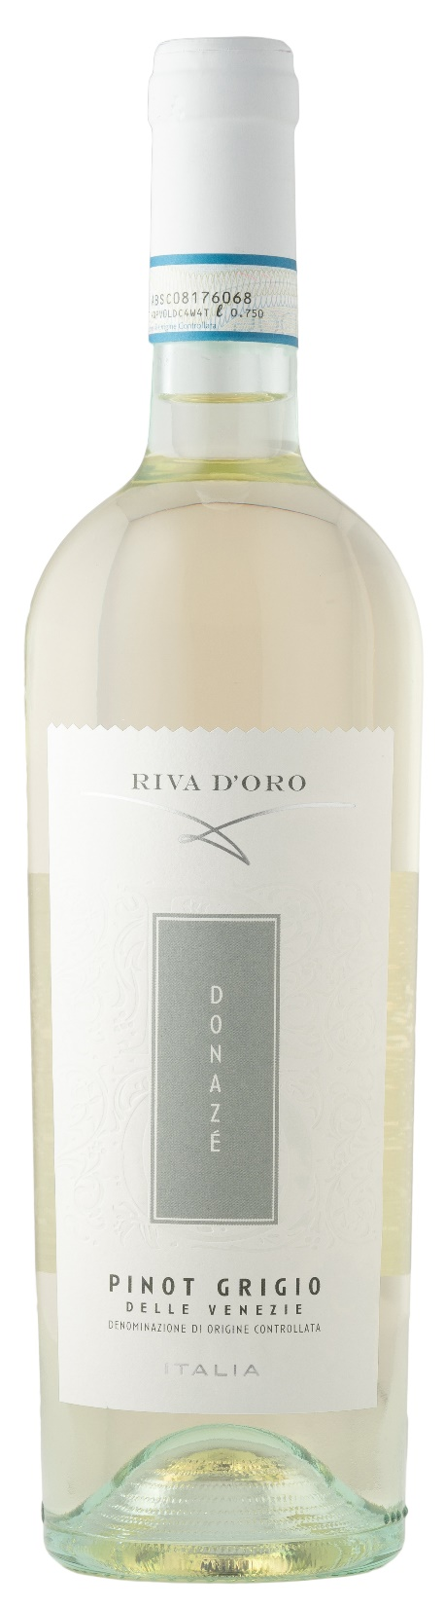
PINOT GRIGIO DOC – DONAZÈ

Vitigno: Pinot Grigio 100%
Alc. Vol.%: 12
Annata: 2025
Zuccheri residui g/l: 4,3
Acidità tot. g/l: 5,3
Regione: Veneto
Zona di produzione: Vigneti nella zona delle Venezie
Capacità: 750ml, 1500ml

CARATTERISTICHE

Vinificazione: Dopo la diraspatura, lenta fermentazione a freddo per evitare l’estrazione del colore. La fermentazione avviene con lieviti selezionati alla temperatura controllata di 16-18°C
Affinamento: In serbatoi di acciaio fino all’imbottigliamento
Resa per ettaro: 18000kg
Colore: Giallo paglierino con riflessi verdognoli
Bouquet: Elegante e fruttato
Sapore: Fresco, morbido ed armonioso

ABBINAMENTI GASTRONOMICI

Si abbina a piatti di pesce, frutti di mare ed antipasti leggeri.
Temperatura di servizio 8 °C

DATI TECNICI / PALLETTIZZAZIONE

Formato da 750ml:
Codice articolo V09008A
GTIN-13 bottiglia 8017868002697
GTIN-13 cartone 8017868004301
Tipo chiusura sughero
Cartoni da 6 bottiglie
Misura pallet 80x120cm
Cartoni/fila 21
Cartoni/pallet 105
Kg/cartone 7,8
Kg/pallet 960

Formato da 1500ml:
Codice articolo V09006B
GTIN-13 bottiglia 8017868002505
GTIN-13 cartone 8017868004677
Tipo chiusura vite
Cartoni da 6 bottiglie
Misura pallet 80x120cm
Cartoni/fila 14
Cartoni/pallet 56
Kg/cartone 13,5
Kg/pallet 780

Contains sulphites
OGM Free
Revisione 01. 14.05.2026

